Podręczniki na rok szkolny 2021/2022
Publiczne Przedszkole „Calineczka”
Drodzy Rodzice!
Poniżej znajduje się wykaz podręczników na rok szkolny 2021/2022. Pakiety dla każdej grupy wiekowej będą jak co roku z wydawnictwa MAC. Książki można zakupić na stronie https://ksiegarnia-edukacyjna.pl/.
Linki do poszczególnych pakietów znajdują się poniżej. W razie pytań można skontaktować się z konsultantką wydawnictwa Panią Martyną
pod numerem. 665 055 609.
Kod rabatowy S0P5R
6-latki

Pakiet Supersmyki. Poziom B+ Wyd. MAC
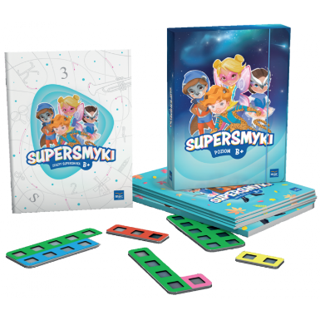

Książki można zakupić bezpośrednio ze strony wydawnictwa (linki poniżej)
https://ksiegarnia-edukacyjna.pl/supersmyki-poziom-b-pakiet-sugerowana-grupa-wiekowa-szesciolatek.html
5-latki

Pakiet Supersmyki. Poziom B. Wyd. MAC
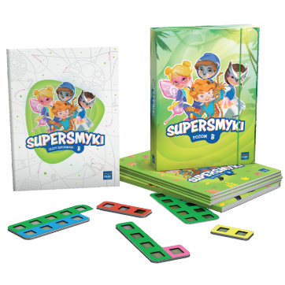

Książki można zakupić bezpośrednio ze strony wydawnictwa (linki poniżej)
https://ksiegarnia-edukacyjna.pl/supersmyki-poziom-b-pakiet-sugerowana-grupa-wiekowa-pieciolatek.html

4-latki

Pakiet Odkrywam siebie - Złota kolekcja. Poziom A+. wyd. MAC
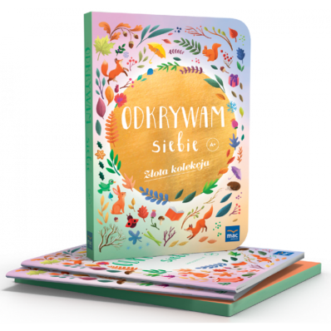

Książki można zakupić bezpośrednio ze strony wydawnictwa (linki poniżej)
https://ksiegarnia-edukacyjna.pl/odkrywam-siebie-zlota-kolekcja-poziom-a-pakiet-sugerowana-grupa-wiekowa-czterolatek.html

3-latki
- Pakiet „Odkrywamy siebie” Złota kolekcja A+ Wyd. MAC
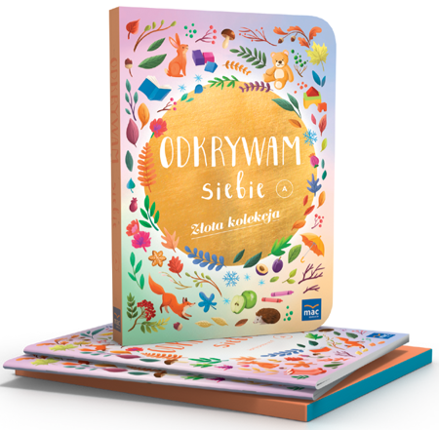

Książki można zakupić bezpośrednio ze strony wydawnictwa (linki poniżej)
https://ksiegarnia-edukacyjna.pl/odkrywam-siebie-zlota-kolekcja-poziom-a-pakiet-sugerowana-grupa-wiekowa-trzylatek.html

